FOLKLORECLUB - 13/05/2017

FIESTA DE LA CULTURA NATIVA 2017: HACIA UNA MEJOR CALIDAD DE VIDA
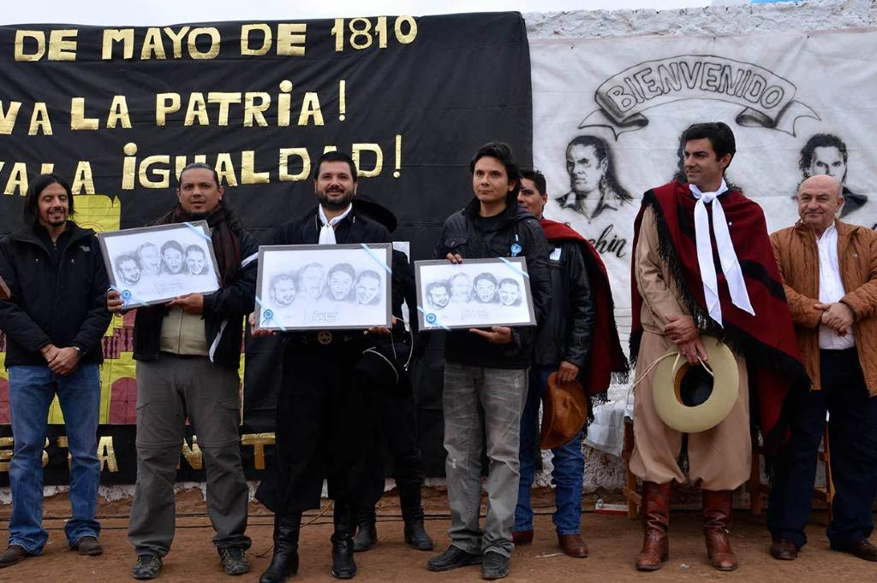
La 9° Edición de La Fiesta de la Cultura Nativa organizada por el cantautor Jorge Rojas se realizará del 22 al 27 de mayo en La Merced, Santa Victoria Este, Salta. Un encuentro de Solidaridad e Integración para dar a conocer la cultura del Chaco Salteño, su gente y su modo de vida.
“Es un espacio donde personas que tenemos la intención de ayudar depositamos ideas, proyectos y también un trabajo organizado que busca acompañar el camino hacia una mejor calidad de vida de los integrantes de las comunidades del Chaco Salteño”, define Jorge Rojas.
El encuentro se inicia con jornadas solidarias de Salud, Educación, Culturales y Recreativas, entre las que se destacan este año La Feria de Turismo, Concurso de Artesanías en Chaguar, Acto Patrio del 25 de Mayo, Muestras de Danzas folclóricas, Torneo de Fútbol y Voley, Desfile Gaucho y la Charla Abierta de Música a cargo del maestro Chango Spasiuk.
“La música fue y será el principal nexo de comunicación y contacto emocional”, reflexiona el cantante. Por ello, el viernes 26 y sábado 27 de mayo habrá un Gran Festival con las actuaciones de: Jorge Rojas, El “indio” Lucio Rojas, Chango Spasiuk, Coco Gómez, Efraín Colombo, 4 Rumbos, Pancho y Fermín Pereyra, La Clave, Las 4 Cuerdas, Carlos Malo, Javier Helguero, Agua Viva, Alma Chaqueña, Los Hermanos Ruíz, Agustin Olivera, Omar Cantero, Toba Toledo, La Incendiada y Los Hijos del Negro Gómez , entre otros.
Te invitamos a que seas parte del paso que damos cada año, en el que logramos un mejor lugar para nuestros hijos. Vivamos una experiencia inolvidable en uno de los lugares más necesitados de la Argentina, donde las comunidades aborígenes se mezclan con los cantores, bailarines, artesanos y público de todas las regiones de Argentina y países limítrofes como Paraguay y Bolivia.
Más información visitá: www.fiestaculturanativa.com.ar

FUENTE y VIDEO DE JR: http://www.folkloreclub.com.ar/nota.asp?idnota=2997

